21.06.2022
1030

О внесении изменений в муниципальную программу «Профилактика терроризма и экстремизма, минимизация и (или) ликвидация последствий проявлений терроризма и экстремизма на территории города Заречного Пензенской области», утвержденную постановлением Администрации города Заречного Пензенской области
от 30.12.2021 № 2488

В соответствии с Федеральным законом от 25.07.2002 № 114-ФЗ «О противодействии экстремистской деятельности», Федеральным законом от 06.10.2003 № 131-ФЗ «Об общих принципах организации местного самоуправления в Российской Федерации», Федеральным законом от 06.03.2006 № 35-ФЗ «О противодействии терроризму», статьей 179 Бюджетного кодекса Российской Федерации, постановлением Администрации г. Заречного Пензенской области от 27.09.2013 № 1790 «О муниципальных программах закрытого административно-территориального образования г. Заречного Пензенской области» (с последующими изменениями), статьями 4.3.1, 4.6.1 Устава закрытого административно-территориального образования города Заречного Пензенской области Администрация ЗАТО г. Заречного п о с т а н о в л я е т:

1. Внесении в муниципальную программу «Профилактика терроризма и экстремизма, минимизация и (или) ликвидация последствий проявлений терроризма и экстремизма на территории города Заречного Пензенской области», утвержденную постановлением Администрации города Заречного Пензенской области от 30.12.2021 № 2488, следующие изменения:
- в приложение № 2 к муниципальной программе задачу 1.4. «Повышение уровня знаний населения о правилах поведения в условиях угрозы или совершения террористических актов» изложить в новой редакции (приложение).
2. Настоящее постановление вступает в силу на следующий день после его опубликования и действует в части, не противоречащей решению Собрания представителей г.Заречного от 24.12.2021 № 191 «О бюджете закрытого административно-территориального образования г. Заречный Пензенской области на 2022 год и плановый период 2023-2024 годов».о бюджете на очередной финансовый год и на плановый период.
3. Опубликовать настоящее постановление в муниципальном печатном средстве массовой информации – в газете «Ведомости Заречного».

4. Контроль за исполнением настоящего постановления возложить на заместителя Главы Администрации И.А. Сизову.
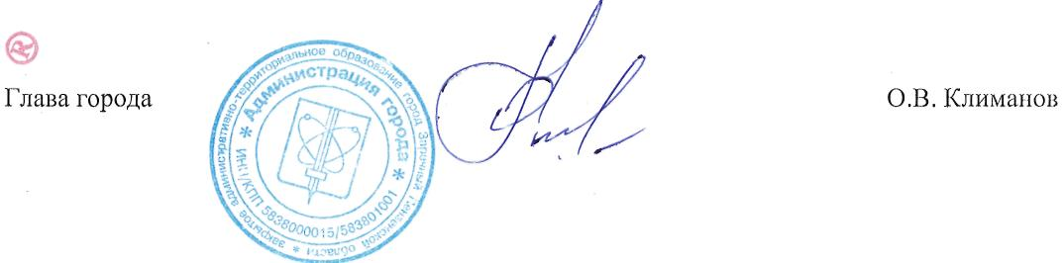

Приложение

к постановлению Администрации

города Заречного Пензенской области

от 21.06.2022 № 1030

№  п/п | Наименование мероприятия | Исполнители | Срок исполнения (год) | Объем финансирования, тыс. рублей |  |  |  |  | Результат
 |  |  |  | всего | местный бюджет | региональный бюджет | федеральный бюджет | внебюджетные средства | Результат
1 | 2 | 3 | 4 | 5 | 6 | 7 | 8 | 9 | 10

« | Задача 1.4. Повышение уровня знаний населения о правилах поведения в условиях угрозы или совершения террористических актов
 | 1.4 | Основное мероприятие «Повышение уровня знаний населения о правилах поведения в условиях угрозы или совершения террористических актов» | МКУ «УГЗ» | 2022 | 15,0 | 15,0 |  |  |  | Х
 | 1.4 |  | МКУ «УГЗ» | 2023 | 15,0 | 15,0 |  |  |  | Х
 | 1.4 |  | МКУ «УГЗ» | 2024 | 15,0 | 15,0 |  |  |  | Х
 | 1.4 |  | МКУ «УГЗ» | итого | 45,0 | 45,0 |  |  |  | Х
 | 1.4.1 | Подготовка и размещение материалов антитеррористической и антиэкстремистской направленности в средствах массовой информации, в том числе в целях профилактики вовлечения жителей города в финансирование терроризма | МКУ «УГЗ» | 2022 | 15,0 | 15,0 |  |  |  | Распространение на муниципальных объектах инфраструктуры прежде всего в образовательных организациях, объектах культуры и спорта, учреждениях с круглосуточным пребыванием людей, органах управления информационных материалов о действиях граждан в условиях угрозы или совершения террористического акта
 | 1.4.1 |  | МКУ «УГЗ» | 2023 | 15,0 | 15,0
 | 1.4.1 |  | МКУ «УГЗ» | 2024 | 15,0 | 15,0
 | 1.4.1 |  | МКУ «УГЗ» | итого | 45,0 | 45,0 |  |  |  |  | »

